11.1杠杆（2）
教学目标
【知识与技能】
1、理解杠杆平衡的条件，并能用它分析解决简单的有关杠杆平衡的问题。
2、知道杠杆的种类以及各种杠杆的特点。
【过程与方法】
1、经历探究杠杆平衡条件的过程，理解杠杆平衡的条件，并能用它分析解决简单的有关杠杆平衡的问题。
2、让学生自己动手实践，知道杠杆的种类以及各种杠杆的特点。
【情感态度与价值观】
1、通过了解杠杆的应用，进一步认识物理学是有用的，提高学习物理的兴趣。
2、了解机械使用的历史发展过程。认识机械的使用对社会发展的作用。
教学重点难点：
重点：探究杠杆平衡条件
难点：理解杠杆平衡的条件
教学过程
一、检查预习情况
提问：观察第一幅图，想一想这根棒是向上用力容易撬动石块，还是向下用力容易撬动石块？
观察第二幅图，想一想大人为什么被小孩撬起？要想大人撬起小孩，大人该怎么办？

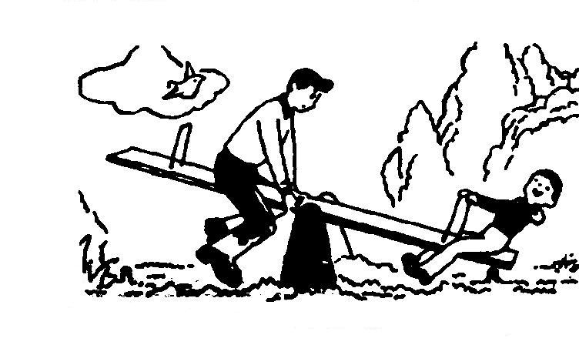
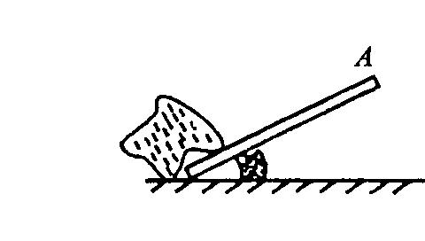

二、导入新课
借助预习激发学生学习的兴趣，引导学生探索杠杆平衡的条件。
三、探索杠杆平衡的条件。
1、出示挂图
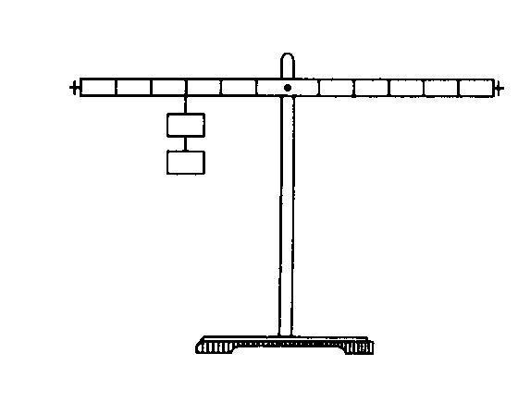
提问：如图所示的一个平衡支架
在支点左端第三格处挂有两个钩码，要使支架平衡，支点右端在什么位置挂几个钩码？
思考回答
提问：你能想出几种方法？从中你能发现什么规律？
提示：画一画动力、动力臂、阻力、阻力臂。你能发现什么？
引导学生初步形成直觉：杠杆平衡的条件与动力、动力臂、阻力、阻力臂有关。
提问：那么杠杆平衡时它们之间有什么样的关系呢？鼓励学生积极发言。
根据学生发言板书：动力×动力臂＝阻力×阻力臂。
F₁L₁=F₂L₂
引导学生将公式变形为：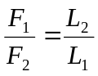
2、检验杠杆平衡的条件是否正确。
在杠杆的左端的不同位置，挂上不同数量的钩码，在杠杆的右端用弹簧测力计在不同的位置拉杠杆，使杠杆处于平衡位置，记下所有示数。填入上表。

次数 | F₁/N | L₁/cm | F₂/N | L₂/cm

3、深化理解
师：刚才我们研究的是杠杆恰好处于水平状态时的情况，此时L₁=L₂，F₁=F₂。很显然这只是一种特殊情况，下面我们就来研究一下一般的情况。
将钩码左端的一个固定位置，在右端用力向不同的方向（非竖直方向）拉弹簧测力计，引导学生分析：
动力臂变小了，观察动力的大小变化。从而得出一个结论：若L₁=L₂，则F₁=F₂；若L₁>L₂，则F₁<F₂；若L₁<L₂，则F₁>F₂。
（1）省力杠杆：L₁>L₂，F₁<F₂，费距离
（2）费力杠杆：L₁<L₂，F₁>F₂，省距离
（3）等臂杠杆：L₁=L₂，F₁=F₂，不省也不费距离
三、实践应用
1、已知F₁=10N，L₂=20cm，F₂＝8N，求L₁＝？
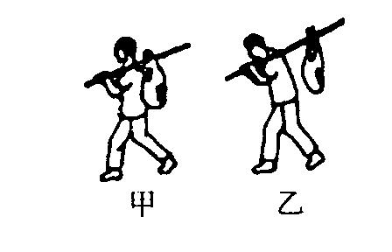

2、某同学分别用如图所示的两种方法挑着同一物体行走。甲图中肩膀受到的压力（ ）乙图中肩膀受到的压力；甲图中手施加的动力（ ）乙图中手施加的动力。

四、拓展延伸
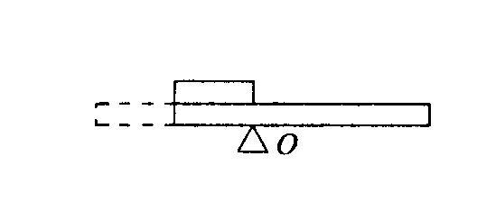
1、如图有一木条，支点在中间时刚好平衡，现将木块的左端的一半锯下放在剩余部分的上面，则木条将（ ）
2、一米长的杠杆，左端挂80牛顿的物体，右端挂20牛顿的物体。要使杠杆平衡，支点O应离左端
A多少厘米？如果两端重力各增加10牛顿，要使杠杆平衡，则支点应向哪个方向移动多少厘米？

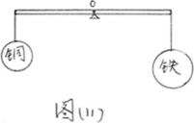
3、如图所示，等臂杠杆的两端各挂一个质量相等的实心铜球和铁球，杠杆保持平衡。若将两球同时没入水中，则杠杆（ ）
A.仍保持平衡 B.挂铜球的一端下沉
C.挂铁球的一端下沉 D.无法确定
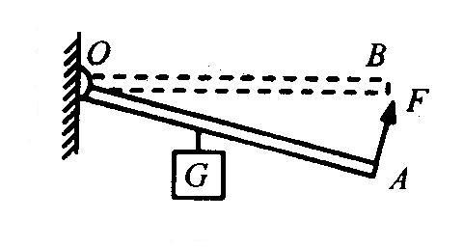
4、如图所示，作用在杠杆一端且始终与杠杆垂直的力F将杠杆缓慢地由A位置拉到B位置，在此过程中力F的大小变化是（ ）
A、变大 B、变小
C、不变 D、先变大，后变小

课堂总结

作业

教学反思

